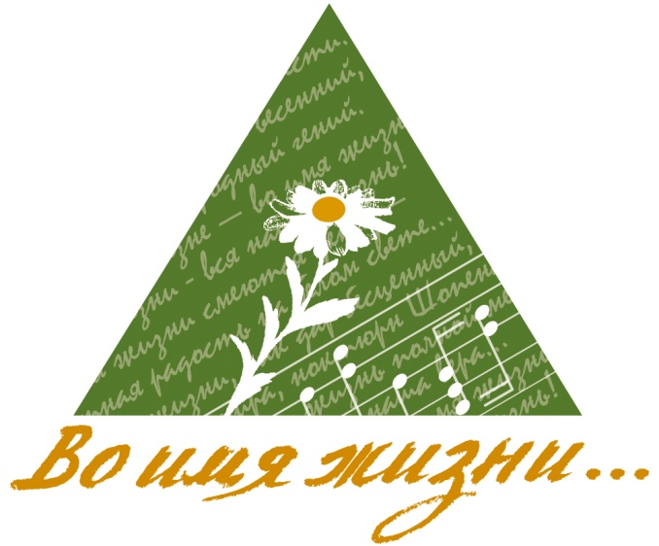
РЕЗУЛЬТАТЫ

конференции «Война. Победа. Музыка»
в рамках Межрегионального социокультурного проекта «ВО ИМЯ ЖИЗНИ»

Младшая группа
 |  | Участники
Лауреат I степени |  | Концертная фронтовая бригада  ГБУДО г. Москвы "ДМШ им. А.П. Бородина"  Гаврилова Евгения, Душкина Мария  Руководитель Людмила Михайловна Цымбал
Лауреат II степени |  | Роль музыки в Великой Победе. История нашей семьи.  ГБУДО г. Москвы "ДМШ им. К.В. Молчанова"  Галактионов Евгений  Руководитель Ирина Николаевна Милорадова
Лауреат III степени |  | Вальсы победы  МБУДО "ДШИ № 4" г. Магнитогорска Челябинской области  Кувшинова Диана  Руководитель Мария Владимировна Линькова
Средняя группа
ГРАН-ПРИ |  | Образ медсестры в произведениях искусства  ГБУДО г. Москвы "ДМШ им. А.П. Бородина"  Шальнева Надежда, Балачевцева Александра,  Шаварнаева Ксения, Свешникова Екатерина  Руководитель Людмила Михайловна Цымбал
Лауреат I степени |  | Дмитрий Шостакович: песни о мире и войне  ГБУДО г. Москвы "ДМШ им. А.П. Бородина"  Большаков Степан, Гаврилова Оксана, Гончарова Софья, Кузьмина Софья, Розенфельд Павел, Тёмкин Егор  Руководитель Анастасия Андреевна Бибикова  Концертмейстер Дмитрий Красильников
Лауреат II степени |  | Песни далекие и близкие  (посвящается 101-летию юбилею Я.Френкеля и 76-летнему юбилею Победы в Великой Отечественной войне)  МУДО "Климовская ДМШ"  Богданов Семён  Руководитель Елена Анатольевна Мурзак
Лауреат III степени |  | Музыка, рожденная в блокаду  ГБУДО г. Москвы "ДМШ им. В.В Стасова"  Медведенко Матвей  Руководитель Галина Николаевна Лавро
Участник |  | "Марш на века"  ГБУДО г. Москвы "ДШИ им.Н.Г.Рубинштейна"  Лагутин Даниил  Руководитель Светлана Васильевна Бабарыкина
Участник |  | Песни военных лет  ГБУДО г. Москвы "ДМШ им. Т.А. Докшицера"  Афанасьева Ульяна  Руководители Наталья Владимировна Осипова,  Наталья Викторовна Афанасьева
Участник |  | Оперетта"Севастопольский вальс" - языком жанра о войне и послевоенном мире  ГБУДО г. Москвы "ДМШ № 91"  Иванова Арина  Руководитель Наталья Петровна Грачёва  Преподаватель по вокалу Елена Георгиевна Александрова Преподаватель по гитаре Екатерина Геннадьевна Бахарева
За артистизм и вдохновенность |  | Музыке военных лет поверьте!  МБОУ Гимназия №2 "Квантор", г.о. Коломна, Московская область  Домбровский Арсений  Руководитель Елена Юрьевна Горбачёва
За глубокое освоение документальных материалов |  | Музыканты Парада Победы  МБОУ СОШ № 3 г. Пушкино  Цветкова София  Руководитель Наталья Андреевна Банникова
Старшая группа
Лауреат I степени |  | Марийская фронтовая бригада  Национальная гимназия искусств колледжа культуры и искусств  им. И.С. Палантая, Республика Марий Эл, г. Йошкар-Ола  Секретова Ксения, Лукьянова Ксения  Руководитель Вероника Георгиевна Кузнецова
Лауреат II степени |  | Музыка и музыканты Парада Победы 1945 года.  ФГК ПОУ "Московское военно-музыкальное училище  имени генерал-лейтенанта В. М. Халилова" МО РФ  Фролов Илья  Руководитель Лариса Николаевна Нагорная
Лауреат III степени |  | История одного музыканта, участника Великой Отечественной войны.  Национальная гимназия искусств колледжа культуры и искусств  им. И.С. Палантая, Республика Марий Эл, г. Йошкар-Ола  Соколова Вероника, Беляева Фаина  Руководитель Вероника Георгиевна Кузнецова
Участник |  | Буклет, посвящённый 75-летию победы  "Страницы семейных архивов"  ГБУДО г. Москвы "ДМШ им. М.М. Ипполитова-Иванова"  Лисичкина Варвара  Коробкова Татьяна Анатольевна  Руководитель Марина Николаевна Камзолова

